Wodaplug EOC 2 port Indoor Master - EOC2121L
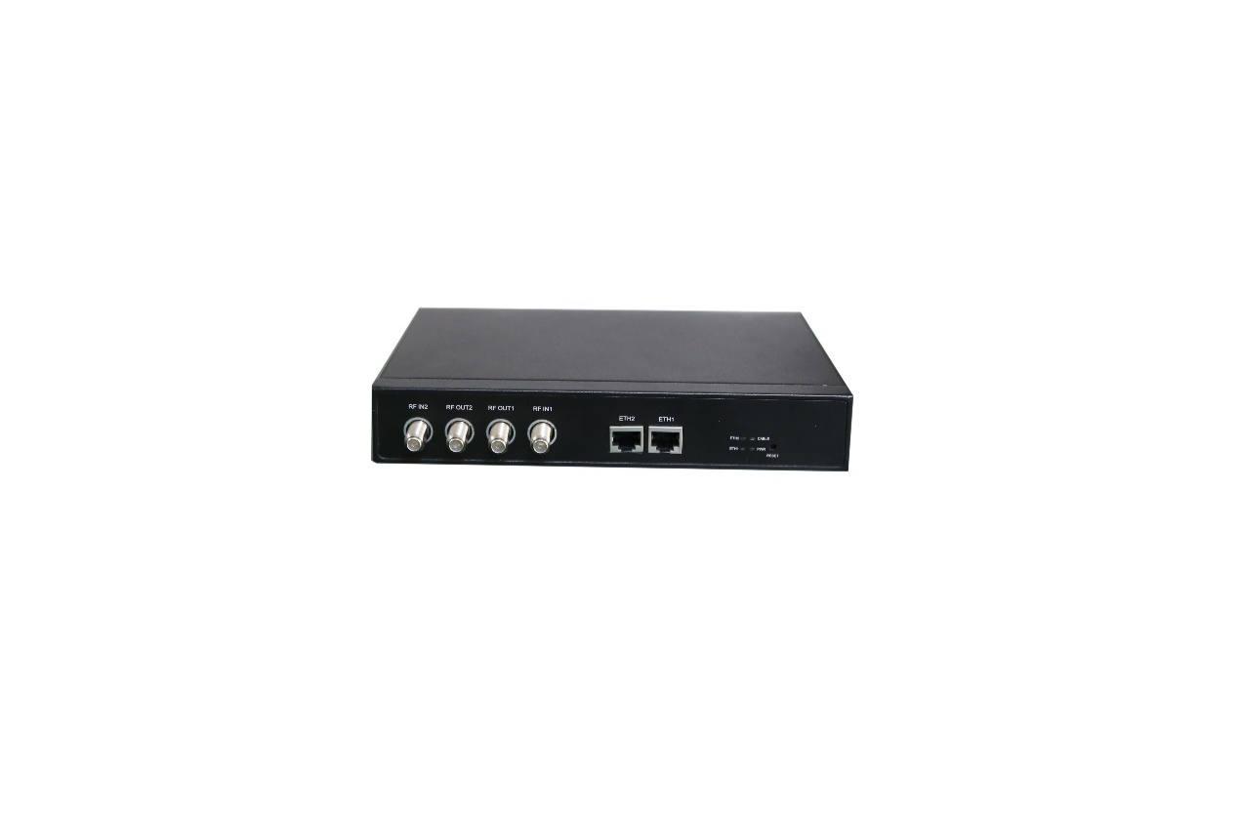

Product Overview
The EOC master is usual placed in cabinet or corridor, basement or patio. Wodaplug Indoor type EOC master products adopt metal shell, built-in power supply, satisfy the corridor environment requirements, and has the anti lightning, antidust, good heat dissipation characteristics.
Wodaplug EOC master is a kind of active EoC which is designed and developed by utilizing digital modulation and demodulation techniques. Broadband data access has been achieved because of bidirectional transformation on HFC network. Copper cable resources of HFC network are full used to transmit television and data signals on one coaxial cable. Bidirectional amplifier users will get the signals without any change, but duplex filters are needed where unidirectional amplifiers are used. Wodaplug EOC master can be connected with 128 EOC Slave equipment at most. The computers, routers, switches, IP phones, set-top boxes are connected to the Internet by coaxial-cables.

Features
Support tree and star CATV network. It is a good weapon for Digital TV Network, because of its long distance transmission, network adaptability, high-bandwidth.
  - HomePlug AV or IEEE1901 standard
  - AR7410 chipset family
  - Works on low frequency band (7,5-65MHz), no influence on CATV Service
  - High throughout，MACLayer throughput up to 320Mbps
  - Support bi-direction data encryption
  - Support broadcast storm limitation
  - Support data packet statistics
  - Support auto-update and auto-configuration
  - Support WEB、CLI、SNMP based network management
  - Support On-line upgrading
  - Aluminum alloy die casting shaping, good heat dissipation

Specification
Item | Parameters | Specification
Interface and LED Indicator | RF Port | Two EOC signals RF input, Female F-TYPE Connector  Two TV RF Output Port, Female F-TYPE Connector
Interface and LED Indicator | Ethernet Port | Two10/100/1000M Auto-negotiation RJ45 ports
Interface and LED Indicator | Power supply Port | 220VAC power supply
Interface and LED Indicator | LED Indicator | 1 for Power Supply Status  1 for CABLE Link Status indicator  2 for Ethernet Ports Status
Performance Parameters | RF Parameters | Frequency Band :7.5-65MHz  RF Output Level:110±5dBuv  Receive sensitivity: 45dBuv  Return Loss:>16dB  Output Resistance:75Ω  Transmission distance 500m（＜60dB attenuation)
Performance Parameters | Transmission | PHY Layer:600Mbps  Throughput on MAC Layer:320Mbps
Performance Parameters | Modulation Mode | OFDM anti noise modulation ~ 2690~carriers 4096,1024,256,64,16,8~QAM, QPSK, BPSK, ROBO
Performance Parameters | Working Mode | TDMA/CSMA Protocol
Performance Parameters | Encryption Mode | AES-128
Standard | EOC Standard | IEEE P1901(Draft)  HomePlug AV
Standard | Ethernet Standard | IEEE 802.3, IEEE 802.3x, IEEE 802.3u  IEEE802.1P, IEEE802.1Q
Software | Network Management | WEB, CLI, SNMP
Software | Software Features | VLAN, QOS, Bandwidth Control, Broadcast storm limitation
Physical Features | Power supply & Consumption | Power supply ：220VAC  Consumption：<8W
Physical Features | Size & Net weight | Dimension：220*150*37mm  Weight：1.5kg
Physical Features | Environment Attribute | Working Temperature：0～50℃  Storage Temperature：-40～85℃  Working humidity：10%～90%non-condensing  Storage humidity：10%～90% non-condensing

Typical Application
- CATV
- Internet Access
- VOD
- IPTV
- Camera monitor system

Application Illustration
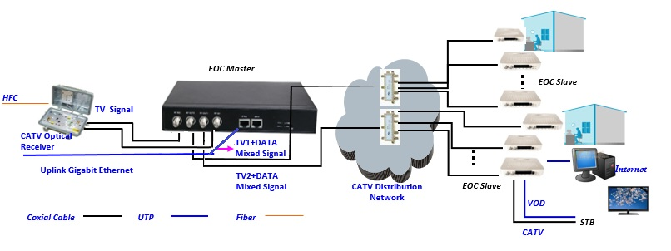
Figure 1 EOC2121L Application Illustration

Order Information
Product | Item | Description
Indoor Type EOC Master | EOC2121L | Built-in one 74 series chipset EOC Module；Two 10/100/1000M Auto-negotiation Ethernet ports，two TV input port、two Cable output port.220VAC power supply

Základní popis
Wodaplug EoC produkty jsou určeny pro použití existující infrastruktury kabelových televizí (CATV/STA) pro sdílení přístupu k Internetu či k vysokorychlostnímu přenosu dat - broadband. K přenosu datového signálu a existující CATV (i satelitní TV) dochází současně po stejném kabelu při vzájemné kompatibilitě. Nemusíte tedy měnit vaši CATV síť! Jen je potřeba zabezpečit obousměrnou propustnost vaši aktivních síťových prvků.

Wodaplug EOC série je řešení point–to-multipoint EoC (Ethernet over Coax), které efektivně rozšíří vaší 100/1000M Ethernetovou síť (layer-two) o 500 metrů rychlostí až 600Mbps použitím existujícího koaxiálního kabelu. Umožní vám rozšířit Ethernetové připojení (layer-two) v budovách či domech bez nutnosti instalace nových kabelů. Je to také vhodné řešení pro realizaci sítě Ethernet např. v továrnách, kde dochází k upgrade pomalé sériové komunikace na síť Ethernet. Wodaplug EOC2121L je master/bridge jednotka které připojí několik více (až 128) EOC1121R4L slave účastnických jednotek. Topologie sítě může být hvězda a nebo strom. Založeno na standardu Homeplug AV. Podpora 128-bit AES šifrování pro zabezpečení dat.

Založeno na chipsetu INT7410, používá se OFDM modulaci, která nabízí vysokou odolnost vůči interferencím. Používá frekvenční pásmo 7,5-65MHz a nabízí fyzickou rychlost až 600Mb/s, 320Mb/s na MAC vrstvě.

Vlastnosti
- Potažené vzduchotěsným hliníkovým pláštěm, který zabraňuje vodě a prachu.. Široký rozsah provozních teplot od -25 ºC do 55ºC
- Operační frekvence – nízké pásmo 7.5~65MHz. Silná anti-interferenční kapacita. Vysoká propustnost.
- Vysokorychlostní komunikace - až 700Mbps linka přes existující coaxial kabel, na vzdálenost 700-1000m.
- Obsahuje 2x 1000M Ethernet port pro připojení k ONU(Optical Network Unit) a k Ethernet Switchi, nebo může sloužit jako Up-link propojení s jednotkami série EOC11xxRx
- Podpora VLAN(802.1), QoS(802.1p), IGMP , podpora bandwidth managementu
- Podporuje vzdálený management WEB, CLI, SNMP managementu a MIB standardu, auto online-upgrade
- Master jednotka obsahuje NMS pro monitorování a konfiguraci, přístup je přes IP adresu a spravuje i všechny připojené slave jednotky (ty jsou spravovány přes OAM fyzické vrstvy bez IP adresy)

Aplikační diagram

